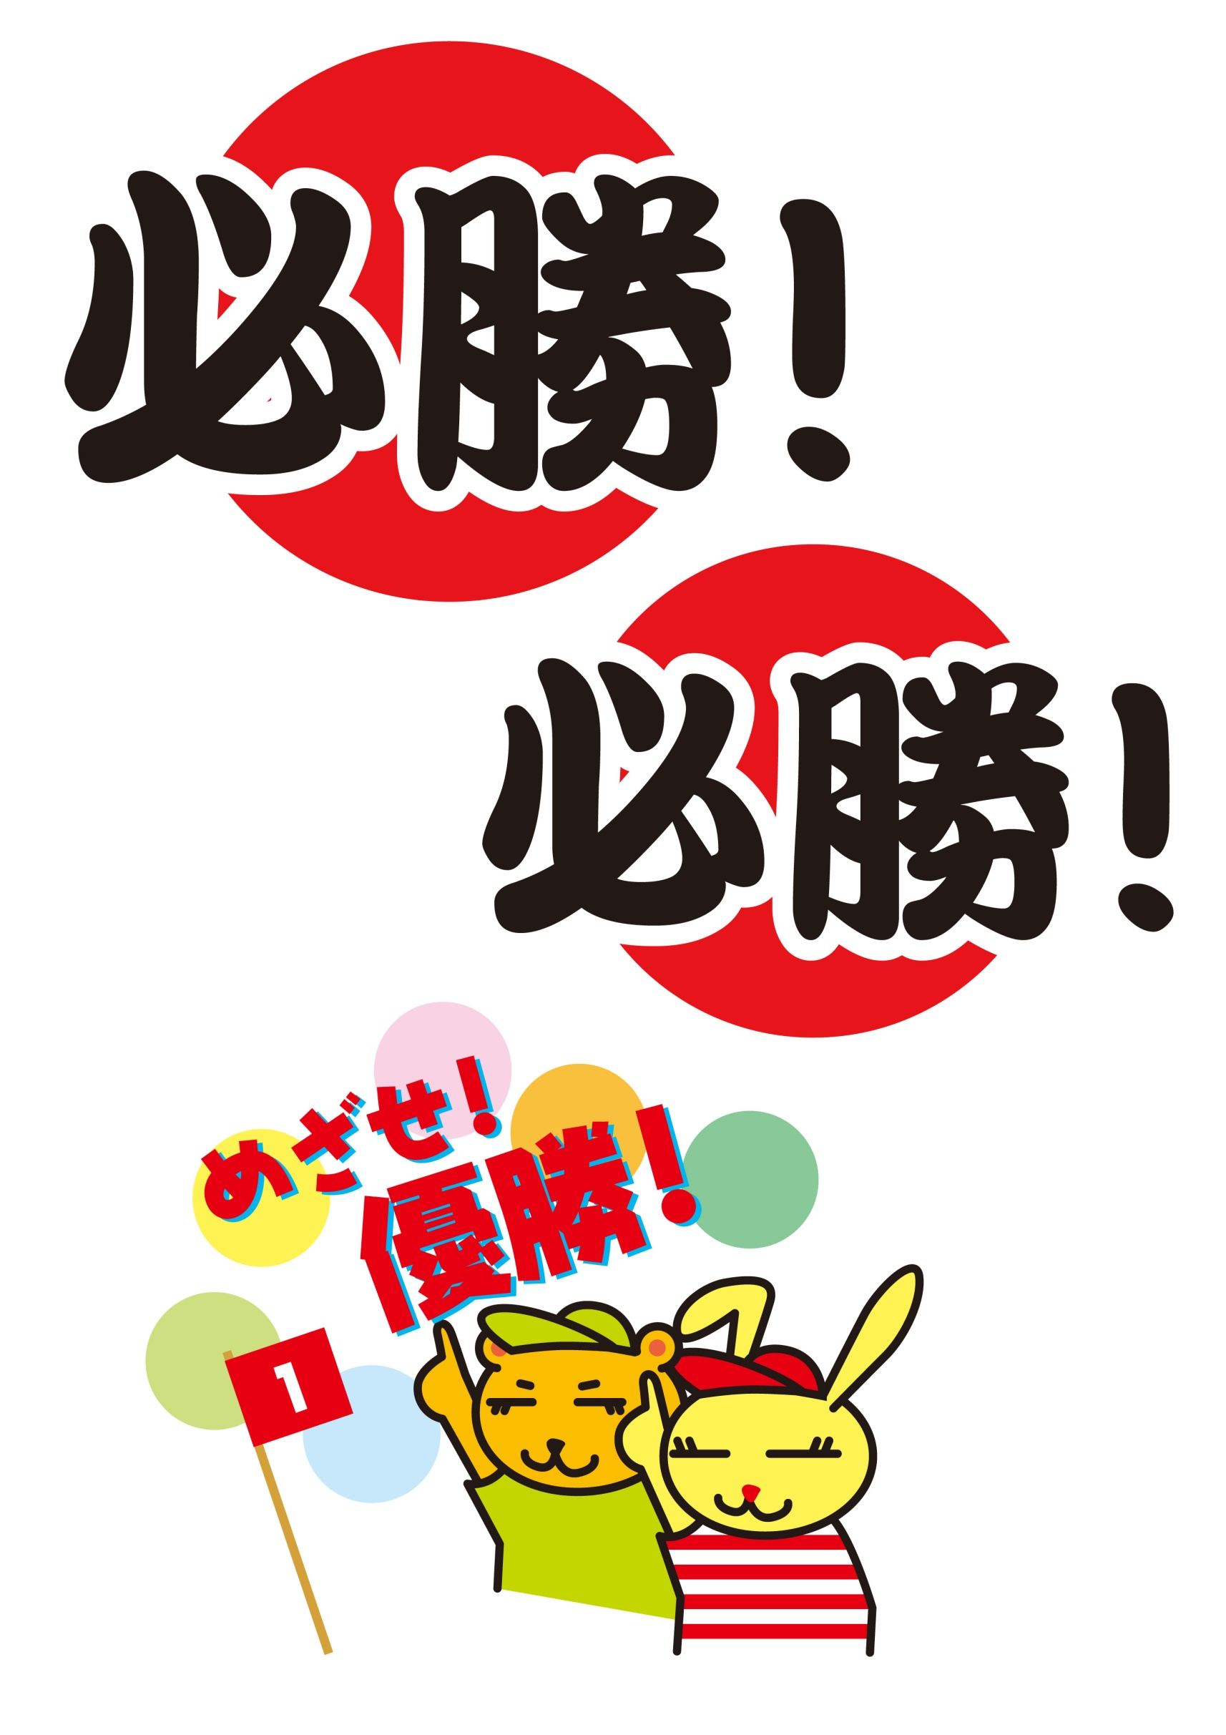

**裏用1**

**裏用2**

**表用**